SCHREIBBEWERB

Name der Schülerin/des Schülers: Anja Huber
Alter: 12 Jahre Schule: NMS Schweiggers
Klasse: 2 S Ort: Schweiggers

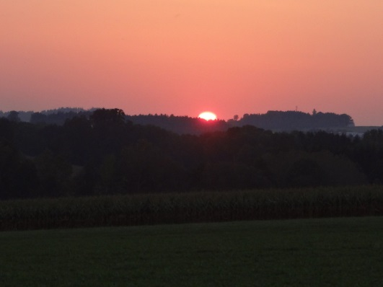
Foto: „De letztn Sunstrohln“ – Romana H., NMS Aschbach
Wald Nacht
Christoph Mauz

20:37
Schöner Schmarrn! Jetzt wird es gleich finster und ich habe immer noch keine Ahnung, wo genau ich bin. Das Einzige, das völlig außer Streit steht, ist die Tatsache, dass ich im Wald stehe. Mittendrin! Der Wald ist irgendwo im westlichen Niederösterreich. Zwischen Amstetten West und Oed-Öhling. Wenn ich die Augen zumache, dann höre ich Autobahngeräusche. Das heißt, ich hoffe, dass es Autobahngeräusche sind. Weil wenn das Geräusch zum Beispiel von Gelsen kommt, dann gute Nacht, Bertl! Bertl heiße ich übrigens. Bertl Panigl und ich hab` mich verlaufen. Verlaufen in einem Wald im westlichen Niederösterreich, zwischen Amstetten West und Oed-Öhling.
Verzweifelt hole ich mein Handy hervor, aber ich habe immer noch kein Signal. Überall funktioniert das Klumpert! Überall, außer in einem Wald im westlichen Niederösterreich, zwischen Amstetten und Oed-Öhling! Ich versuche meine Augen zu schließen, doch plötzlich erscheint ein greller Lichtstrahl vor mir. Ich weiß nicht, ob ich dem Geräusch oder dem Licht folgen soll, weil die Lärmquelle von einem anderen Ort kommt als der helle Strahl. So warte ich ein paar Minuten, doch da, das Licht beginnt zu sprechen. Es meint: „Begleite mich mein Bürschlein, dies ist der richtige Weg aus dem Wald.“ Schließlich folge ich der Stimme. Nach ein paar hundert Metern begegne ich einer Amsel. Sie spricht zu mir: „Dies ist der falsche Pfad, bitte geh nicht weiter.“ Aber ich höre nicht auf den Vogel und ziehe meines Weges. Plötzlich stehe ich vor einem alten, furchterregenden, kleinen Häuschen. Ich öffne die Türe zögernd. Mit schlotternden Knien schaue ich mich erst einmal um. Wenig später steht vor mir ein großer, alter Zauberer. Er murmelt: „Du wirst für ein Jahr mein Diener sein oder ich verwandle dich in einen hässlichen, grünen Frosch.“ Ich entscheide mich für Ersteres.

Nach zehn Tagen hat der mächtige Zauberer das Haus verlassen und die Amsel, die ich auf meinen Weg hierher getroffen habe, hat sich auf dem Fensterbrett niedergelassen. Sie erklärte mir, dass ich verschwinden soll, denn nach dem einem Jahr würde mich der Zauberer trotzdem in ein Tier verwandeln. Ich folge dem Rat der Amsel und sie weist mir den Weg aus dem düsteren Wald.

Schließlich haste ich Richtung Waldlichtung und erreiche meinen Heimatort, wo meine Familie zu Hause ist. So hat sich alles zum Guten gewendet.

